Муниципальное бюджетное дошкольное образовательное учреждение

«ЦРР -ДС № 42 «Городок»

Годовой отчет о проделанной работе

в старшей группе

Воспитатель: Хабибова А.Х.

Махачкала, 2021г.

**Общая численность детей:** Списочный состав группы составил 29 детей, из них 13девочек, 16 мальчиков.

В течение года дети развивались согласно возрасту, изучали программный материал и показали позитивную динамику по всем направлениям развития. Работа в старшей группе осуществлялась исходя из основных годовых задач и в соответствии с годовым планом работы МБДОУ ЦРР детский сад №42 на 2020- 2021 учебный год. МБДОУ ЦРР детский сад №42 реализует примерную общеобразовательную программу «От рождения до школы» под редакцией Н. Е. Вераксы, Т. С. Комаровой, М. А. Васильевой 2014 года.

Приоритетным направлением работы в старшей группе от 5 до 6 лет является:

-Социально–коммуникативное развитие

-Познавательное развитие

- Речевое развитие

-Художественно–эстетическое развитие

-Физкультурно-оздоровительное

Педагогическую работу проводили в соответствии с комплексно-тематическим планированием, учитывая интеграцию областей, СанПиН и других нормативных документов.

По программе проводились непосредственно образовательная деятельность, развлечения, театрализованные игры.

В соответствии с примерной общеобразовательной программой «От рождения до школы» под редакцией Н. Е. Вераксы, Т. С. Комаровой, М. А. Васильевой 2014 года. Дети старшей группы уже могут распределять роли до начала игры и строить свое поведение, придерживаясь роли. Игровое взаимодействие детей сопровождается речью, соответствующей и по содержанию, и интонационно взятой роли. Речь, сопровождающая реальные отношения детей, отличается от ролевой речи. Дети начали осваивать социальные отношения и понимать подчиненность позиций в различных видах деятельности взрослых, одни роли становятся для них более привлекательными, чем другие. При распределении ролей могут возникать конфликты, связанные с субординацией ролевого поведения. Наблюдается организация игрового пространства, в котором выделяются смысловой «центр» и «периферия».

**Художественно–эстетическое развитие**

Рисунки детей стали самыми разными по содержанию: это и жизненные впечатления детей, и воображаемые ситуации, и иллюстрации к фильмам и книгам. В большинстве случаев рисунки представляют собой схематичные изображения различных объектов, но иногда отличаться оригинальностью композиционного решения, передавать статичные и динамичные отношения. Рисунки воспитанников приобрели сюжетный характер; достаточно часто встречаются многократно повторяющиеся сюжеты с небольшими или, напротив, существенными изменениями. Изображение человека стало более детализированным и пропорциональным. Ведение кружка «Волшебная бумага» способствовала тому, что дети умеют свободно вырезать по контуру ,резать бумагу на короткие и длинные полоски. В лепке дети научились передавать образы человека,животных,растений.

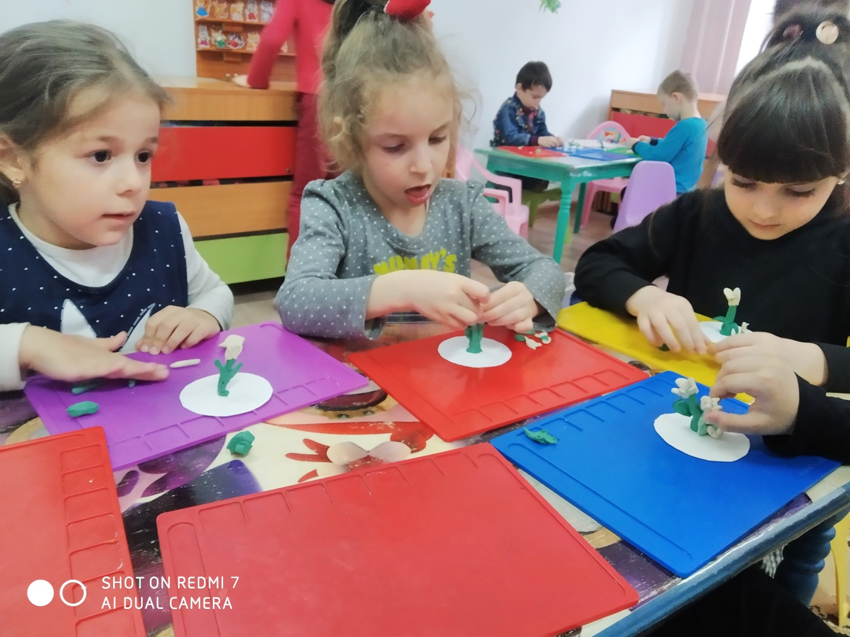

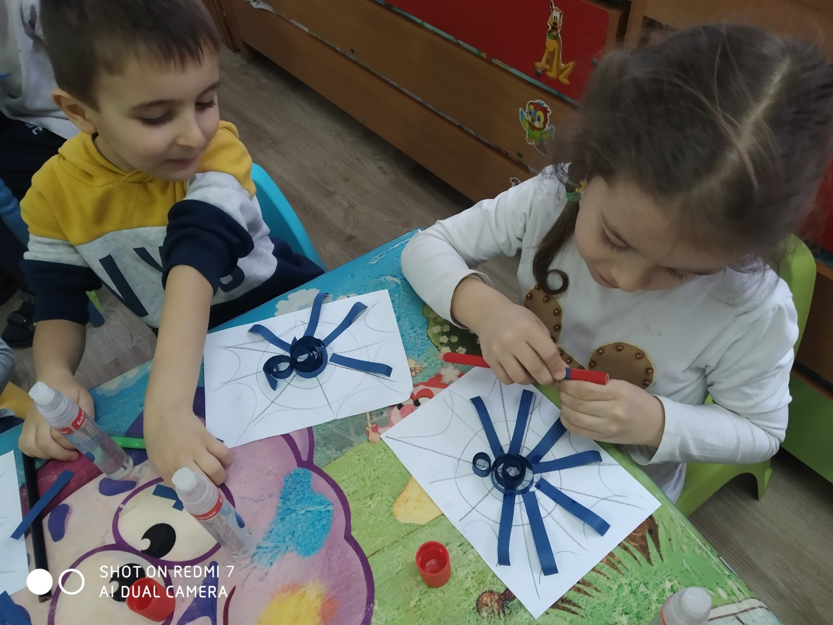

**Сентябрь Май**

**1,8 2,4**

**Познавательное развитие**

Дошкольники свободно различают не только основные цвета, но и их оттенки, промежуточные цветовые оттенки; форму прямоугольников, овалов, треугольников. Дети воспринимают величину объектов, легко выстраивают в ряд — по возрастанию или убыванию — до 10 различных предметов. Однако воспитанники испытывают трудности при анализе пространственного положения объектов, если сталкиваются с несоответствием формы и их пространственного расположения. Это свидетельствует о том, что в различных ситуациях восприятие представляет для дошкольников известные сложности, особенно если они должны одновременно учитывать несколько различных и при этом противоположных признаков.

У детей старшей группы заметно развилось образное мышление. Хорошо сформировано представление о смене времен года, дня и ночи, об увеличении и уменьшении объектов в результате различных воздействий, представления о развитии и т. д. Кроме того, все детки продолжают совершенствовать обобщения, что является основой словесно-логического мышления. У детей еще малоразвито представление о классах объектов. Дети группируют объекты по признакам, которые могут изменяться. При группировке объектов могут учитывать два признака: цвет и форму (материал) и т. д. Дошкольники данной группы способны рассуждать и давать адекватные причинные объяснения, если анализируемые отношения не выходят за пределы их наглядного опыта.

Дошкольники могут свободно играть и называть различные детали деревянного конструктора. Могут заменить детали постройки в зависимости от имеющегося материала. Дети способны выделять основные части предполагаемой постройки. Конструктивная деятельность может осуществляться на основе схемы, по замыслу и по условиям. Появилось конструирование в ходе совместной деятельности. Воспитанники могут конструировать из бумаги (животных, предметы мебели, цветы и тд., складывая ее в несколько раз (два, четыре, шесть сгибаний).

Все дети с удовольствием могут делать различные поделки: 1) от природного материала к художественному образу (ребенок «достраивает» природный материал до целостного образа, дополняя его различными деталями); 2) от художественного образа к природному материалу (ребенок подбирает необходимый материал, для того чтобы воплотить образ).

**Сентябрь Май**

**1,7 2,2**

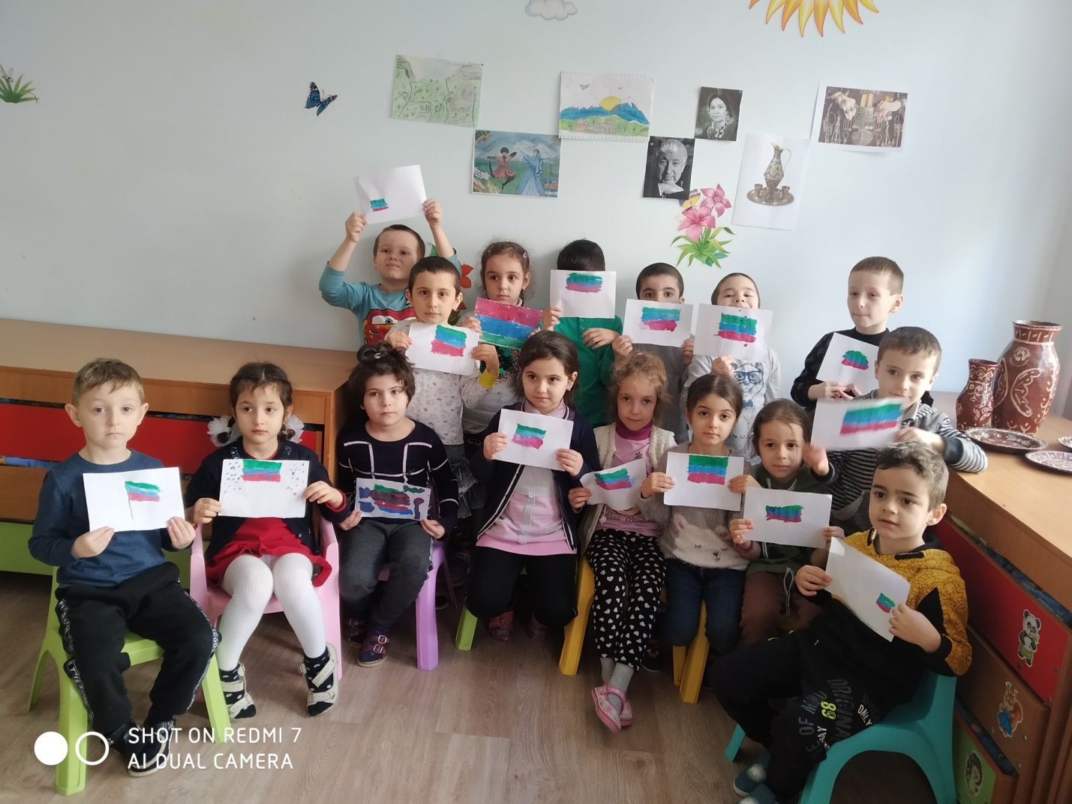

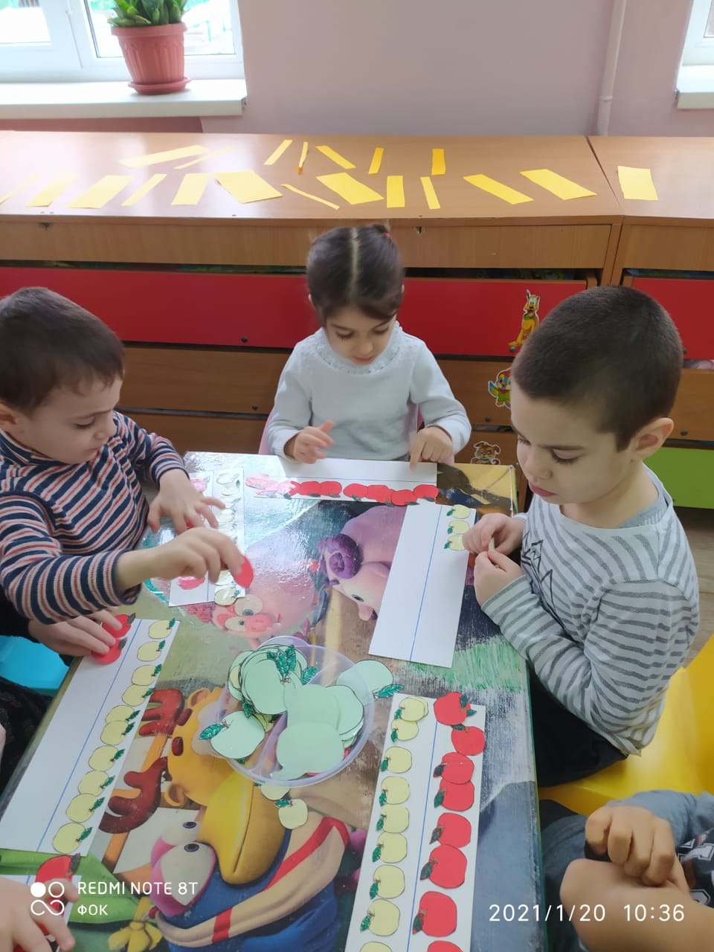

**Развитие речи:**

Заметно лучше совершенствовалась речь детей, в том числе ее звуковая сторона. Не все дети могут правильно воспроизводить шипящие, свистящие и сонорные звуки. Не у всех деток развит фонематический слух, интонационная выразительность речи при чтении стихов в сюжетно-ролевой игре и в повседневной жизни. У большей части детей совершенствовался грамматический строй речи. Дошкольники используют практически все части речи, активно занимаются словотворчеством. Богаче стала лексика: активно используются синонимы и антонимы. Развита связная речь. Дети с удовольствием любят пересказывать, рассказывать по картинке, передавая не только главное, но и детали. Воспитанники старшей группы спокойно могут распределить роль в игровой деятельности, отличающейся высокой продуктивностью.

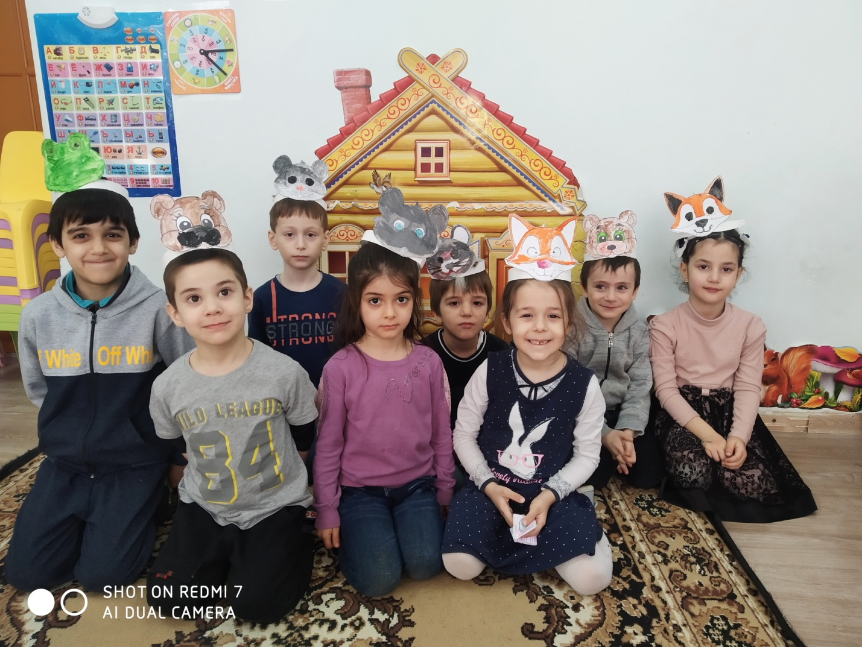

**Сентябрь Май**

**1,8 2,3**

**Физическая культура:**

Дети умеют легко ходить и бегать, энергично отталкиваясь от опоры; бегать наперегонки, с преодолением препятствий. Любят играть в подвижные игры на улице, не зависимо от времени года. Спортивные нормативы выполняют в пределах нормы, но не все дети.

**Сентябрь Май**

**2,2 2,6**

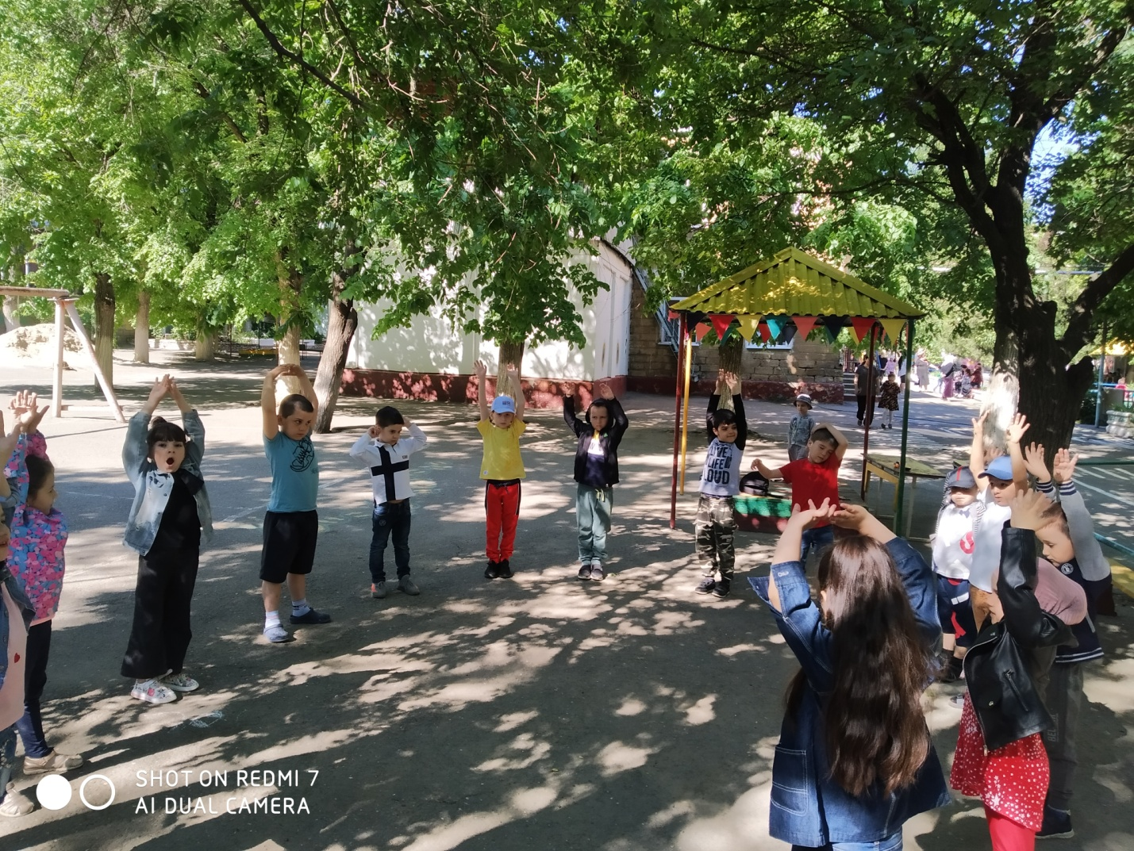

**Социально-коммуникативное:**

Дети умеют согласовывать тему игры; распределять роли, подготавливать необходимые условия, договариваться о последовательности совместных действий, налаживать и регулировать контакты в совместной игре: договариваться, мириться, уступать, убеждать и т. д. Все дети хорошо могут выступать перед зрителями, свободно рассказывают на публику стихи и выполняют сценки, поют песни.

**Сентябрь Май**

**1,8 2,3**

**Основными задачами, стоящими перед педагогами в прошлом учебном году, были:**

• систематическое проведение оздоровительных мероприятий для укрепления здоровья детей,

• развитие речи (развитие диалогового общения, обогащение словарного запаса)

• формирование логического мышления,

• развитие звуковой культуры речи,

• развитие грамматического строя,

• развитие связной речи,

**Развивающая предметно-пространственная среда группы:**

• содержательно-насыщенна (много методического материала,

• трансформируема;

• полифункциональная;

• вариативная;

• доступная;

• безопасная;

• здоровьесберегающая;

• эстетически-привлекательна (красочно украшена, яркая).

В группе имеются игровые наборы такие как: парикмахерская, кухня, больница,театр, уголок ПДД, уголок прикладного искусства, уголок книги, уголок природы. Это способствует созданию желания играть, пополнять жизненный опыт, воспитывать нравственные качества, помогает развивать у детей речь, мелкую моторику, бережное отношение к игрушкам, внимание, память, трудолюбие.

В учебной зоне собран богатый материал по всем разделам программы. По развитию речи имеются красочные плакаты «Алфавит»,разрезные сюжетные картинки, «Счет от 1до10», экран, сборники стихов и рассказов, дидактические игры, сюжетные картины по обучению рассказыванию и т. д.

По ИЗО деятельности имеются наборы красок, карандашей, цветной бумаги, картона, кисточки разных размеров, пособия для нетрадиционного рисования.

Постоянно в течение года обновлялась и пополнялась развивающая среда в группе: изготовлены стенды по правилам дорожной безопасности, безопасности дома и на улице, дидактические игры,календарь (дерево по сезонам) времен года, а так же папки – передвижки с информацией для родителей, дидактические игры, раздаточный материал и настольный кукольный театр.

**Содержание образовательного процесса**

Игра и игровые приемы сопровождают дошкольников в течение всего времени пребывания в детском саду.

Особенности образовательного процесса ориентированы на создание благоприятных условий для полноценного проживания ребенком дошкольного детства, формирование основ базовой культуры личности, всестороннее развитие психических и физических качеств в соответствии с возрастными и индивидуальными особенностями, подготовка ребенка к жизни в современном обществе.

При организации образовательного процесса учтены принципы интеграции образовательных областей (физическая культура, здоровье, безопасность, социализация, труд, познание, коммуникация, чтение художественной литературы, художественное творчество, музыка) в соответствии с возрастными возможностями и особенностями детей.

В основе организации образовательного процесса определен комплексно–тематический принцип с ведущей игровой деятельностью, а решение программных задач осуществляется в разных формах совместной деятельности взрослых и детей, а также в самостоятельной деятельности детей.

В течение всего года в группе регулярно проводилась физкультурно-оздоровительная работа.

Проводились закаливающие и профилактические мероприятия на прогулке и в группе. Ежедневно проводились утренние зарядки, прогулки с подвижными играми; в зимнее время – метание снежков. В течение осенне-зимнего периода большое значение уделялось оздоровительным мероприятиям: дыхательная гимнастика, пробуждающая гимнастика, физминутки. На полдники дети пили, богатые витаминами, компоты из ягод и сухофруктов. Регулярные консультации и беседы с родителями о профилактике и о том, как правильнее одевать в определенный период детей, это все способствовало снижению заболеваемости.

**Взаимодействие с родителями:**

Вся воспитательно – образовательная работа в группе велась в тесном контакте с родителями.

В работе используем различные способы вовлечения родителей в воспитательный и образовательный процесс:

**Педагогические беседы с родителями на темы:** «Капризы ребенка, что делать?»; «Как провести выходные с ребенком?»; «Семья и семейные ценности»; «Отец как воспитатель».

**Тематические консультации**; «зима и дорога»; «эстетическое развитие ребенка», «развиваем творческие способности», «Весна, осторожно сосульки».

**Наглядная пропаганда** (регулярное обновление стенда на актуальные темы, выставки, папки передвижки «Режим дня», «Православные праздники», «Это интересно», «Уголок здоровья» и др.);

**Родительские собрания:**(Возрастные особенности детей 5-6 лет, подготовка к празднику, как правильно одевать детей, оплата за содержание ребенка)

**Телефонные звонки;** (консультации и беседы на интересующие темы родителей)

**Совместное проведение развлечений;**

Основной формой работы с родителями является родительское собрание. Родители посещали утренники в группе: “Праздник осени”, “День победы ” , “День защитника отечества“, “Новогодний утренник”, День 8 марта.

Работали в тесном контакте со специалистами ДОУ.

Взаимодействие педагогов и детей осуществлялось с учетом дифференцированного подхода, и включает разнообразные формы и методы работы: групповые и подгрупповые занятия, праздники, развлечения, тематические дни, недели творчества, дидактические игры, выставки рисунков и поделок, создание книг самоделок и пр.

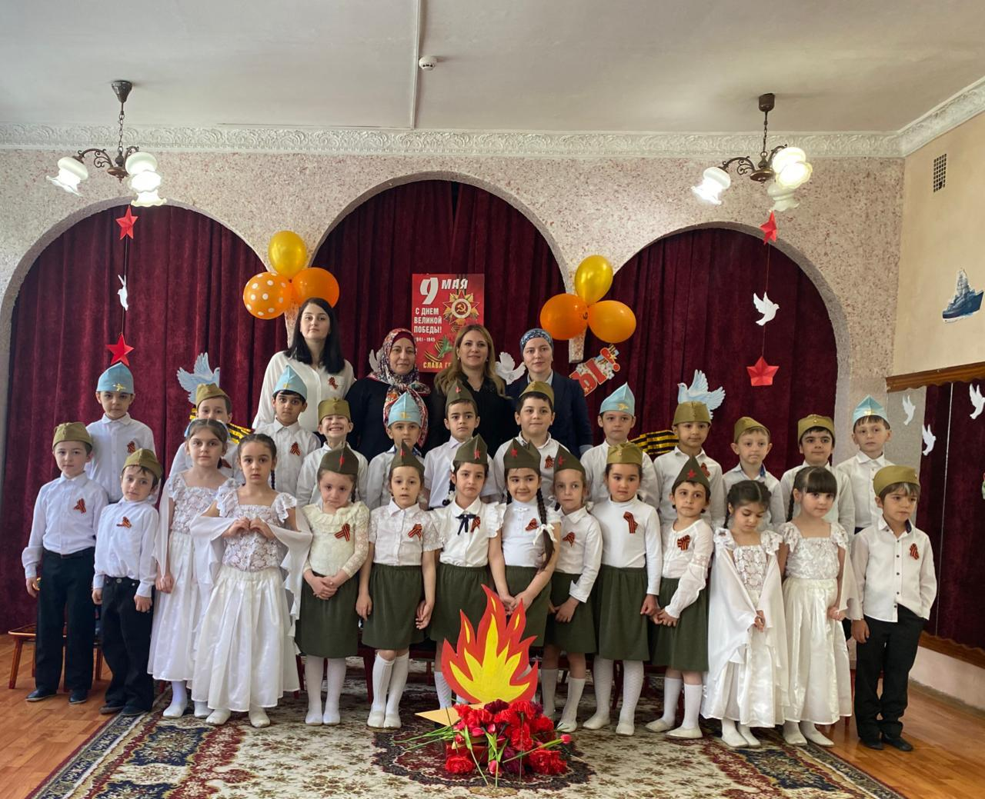

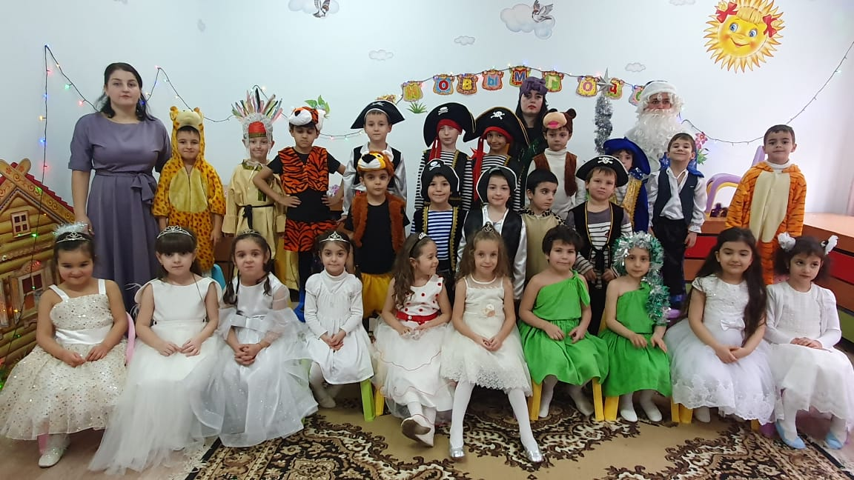

**Выводы:**

Таким образом, на основе проделанной работы я увидела, что у детей вырос интерес к занятиям, дети стали творчески всматриваться в окружающий мир, создают новое, оригинальное, проявляют творчество, фантазию, реализуют свой замысел, и самостоятельно находят средства для воплощения. Благодаря систематической групповой и индивидуальной работе результаты освоения программного материала улучшены.

Анализ выполнения требований к содержанию и методам воспитания и обучения, а также анализ усвоения детьми программного материала показывают стабильность и позитивную динамику по всем направлениям развития, что отображено в отдельной таблице по мониторингу освоения детьми общей программы. Положительное влияние на этот позитивный процесс оказывает: тесное сотрудничество в работе воспитателей, специалистов, руководителей, родителей. Использование приемов развивающего обучения, индивидуального подхода к детям.

**С учётом проблем и успехов, возникших в минувшем году намечены следующие задачи на 2021- 2022 учебный год.**

• Знания и навыки, полученные на занятиях необходимо систематически закреплять и продолжать применять в разных видах деятельности детей.

• Использовать дидактические игры, позволяющие закрепить и развивать соответствующие знания, умения и навыки. В речевом развитии больше внимания уделить индивидуальной подготовке детей.

• Обогащать математические представления детей по средствам дидактических игр.

• Продолжение целенаправленной работы по всем образовательным областям.

• Углубление работы с детьми по «Социально-коммуникативной области».

• Продолжение совершенствования предметно-развивающей среды в группе в соответствии с ФГОС – дополнить материалами уголок для сюжетно-ролевых игр.